
СНОВА ВМЕСТЕ !!!
СОВЕРШЕННО НОВЫЙ ФОРМАТ
ГРЕЧЕСКИЙ РАЗГОВОРНЫЙ КЛУБ –
«ΜΟΝΟ ΕΛΛΗΝΙΚΑ»
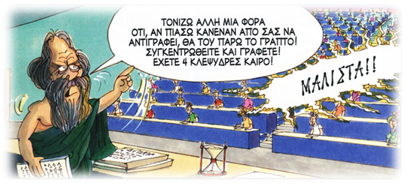
Дорогие друзья! Москва, 21 ноября 2017г.
В знакомой и привычной всем атмосфере искренней радости, непринужденных улыбок, в живой, радостной, дружественной обстановке, в новом для нас месте – аутентичном Антикафе «Греча» с непрерывным успехом прошла в воскресенье 19 ноября 2017 года двадцать первая встреча-сессия нашего проекта - Разговорного клуба «Общаться по-гречески - только по-гречески» - «ΕΠΙΚΟΙΝΩΝΟΥΜΕ ΕΛΛΗΝΙΚΑ – ΜΟΝΟ ΕΛΛΗΝΙΚΑ» при Греческом Культурном Центре.
Целесообразность нашего Клуба состоит том, что в неформальной обстановке все желающие получают возможность погрузиться в атмосферу живого общения на греческом языке, обсудить различные темы, связанные с современной жизнью Эллады, ее культурой и традициями, провести приятный вечер за чашкой чая, кофе, с греческими угощениями в теплой, непринужденной компании единомышленников и носителей языка - модераторов, которые руководят процессом беседы.
Целями создания клуба являются поддержание и совершенствование разговорного навыка у учащихся, помощь в преодолении языкового барьера, расширение знаний, кругозора о греческой культуре, приятное общение на греческом языке!!!
Двадцать первая тема нашего Клуба «Общаться по-гречески – только
по- гречески», в результате обсуждения среди наших постояльцев:
«Спорт – Соревнование - Допинг».
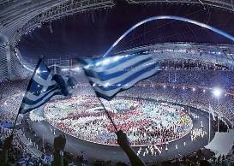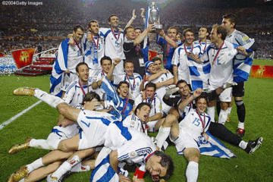
Модераторами встречи стали педагоги Греческого Культурного Центра (ГКЦ), богослов Костас Явропулос и Татьяна Параскевопулу, которым выражаем нашу благодарность и признательность за их отклик и отзывчивость.
В ходе обсуждения темы участники встречи вспомнили различные виды спорта, индивидуального и командного, достоинства и недостатки каждого из них, а также затронули очень актуальную на сегодняшний день тему допинга.

Фотографии встречи доступны по ссылке: https://yadi.sk/d/gppFwPaN3PrDmR
Членами нашего Клуба было предложено на нашей следующей сессии обсудить «Рождество в Греции и в России. Значение, традиции, празднование».
Пользуясь случаем, выражаем глубокую благодарность гостеприимным и радушным хозяевам Антикафе «Греча» за любезное гостеприимство и угощение замечательными сладостями. Домашняя обстановка «Антикафе «Греча» распологает к уютным беседам...
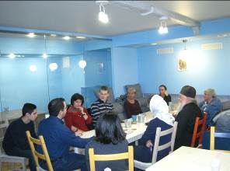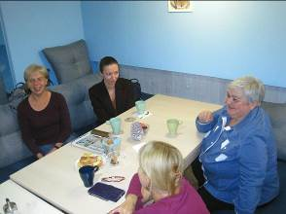
Благодарим Всех модераторов и участников встречи, а также наших постоянных участников за активность, за то, что все время существования нашего Клуба, живут нашей жизнью. Как раз в апреле исполнился год как мы запустили Проект «Общаться по-гречески - только по-гречески» - «ΕΠΙΚΟΙΝΩΝΟΥΜΕ ΕΛΛΗΝΙΚΑ – ΜΟΝΟ ΕΛΛΗΝΙΚΑ» и с радостью констатируем тот факт, что интерес к нему растет.
Желающих принять участие в следующей встрече просим связаться с координатором клуба Светланой Мартыновой по электронной почте monogreek@gmail.com, hcc@mail.ru или с помощью социальных сетей https://www.facebook.com/Греческий-Разговорный-Клуб-μόνο-Ελληνικά-991010794322440/ для получения дальнейшей информации.
Просим обратить внимание, что для участия во встрече обязательна предварительная запись, в связи с ограничением по количеству участников.

Следующая, двадцать вторая сессия нашего клуба состоится в воскресенье 03 декабря 2017г., в 17.00. Место проведения встречи уточняется! Следите за нашими новостями!
Тема обсуждения: «Рождество в Греции и в России. Значение, традиции, празднование».
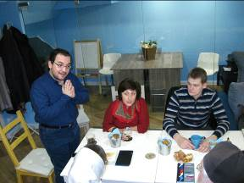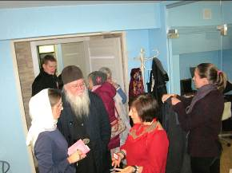
Прилагаются фотографии и материалы с мероприятия.

Ждем Вас!
С уважением
Теодора Янници,
директор Греческого культурного Центра

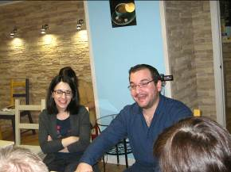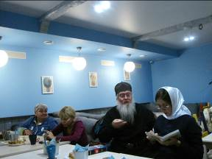

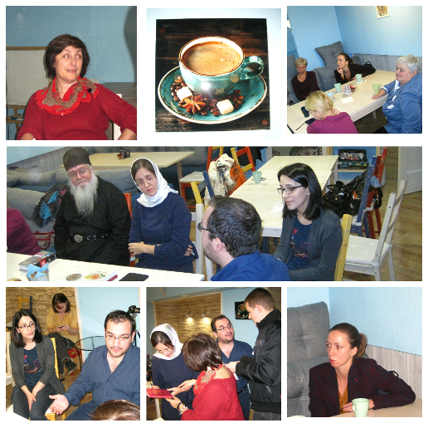

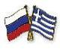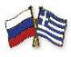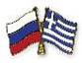

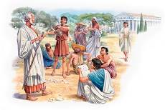
ΠΑΛΙ ΜΑΖΙ !!!

ΕΛΛΗΝΙΚΗ ΛΕΣΧΗ ΔΙΑΛΟΓΟΥ ΚΑΙ ΕΠΙΚΟΙΝΩΝΙΑΣ
«ΜΟΝΟ ΕΛΛΗΝΙΚΑ»
Μόσχα, 21 Νοεμβρίου 2017
Αγαπητοί φίλοι,

Με την ίδια αμείωτη επιτυχία, συνεχίστηκε την Κυριακή 19 Νοεμβρίου 2017 στις φιλόξενες εγκαταστάσεις της καινούργιας εστίας διάδοσης της ελληνικής γλώσσας και πολιτισμού, στον προσφάτως ανακαινισμένο αυθεντικό χώρο εστίασης και σύναξης «ΑntiCafe GRECHA», σε φιλική και αβίαστη ατμόσφαιρα, η εικοστή πρώτη συνεδρία της Ελληνικής Λέσχης Διαλόγου και Επικοινωνίας «Επικοινωνούμε Ελληνικά-Μόνο Ελληνικά». Η Λέσχη «ΜΟΝΟ ΕΛΛΗΝΙΚΑ» εντάσσεται στο πλαίσιο της ευρύτερης παιδαγωγικής-πολιτισμολογικής δράσης μας, προϋποθέτει συναντήσεις, σε τακτική βάση, όπου σε άμεση, αβίαστη και φιλική ατμόσφαιρα οι συμμετέχοντες συζητούν διάφορα θέματα ενδιαφέροντός τους, τα οποία έχουν νωρίτερα επιλέξει και ορίσει. Τη συζήτηση συντονίζουν καθηγητές, φορείς της νεοελληνικής γλώσσας.
Στо πλαίσιо αυτών των συναντήσεων οι μαθητές της ελληνικής γλώσσας έχουν την ευκαιρία να συζητήσουν σε φιλική ατμόσφαιρα διάφορα θέματα που αφορούν το σύγχρονο βίо στην Ελλάδα, τον πολιτισμό και τις παραδόσεις της Χώρας μας, αλλά και να περάσουν μερικές ευχάριστες βραδιές, απολαμβάνοντας τσάι, καφέ και ελληνικά γλυκά με την παρέα παλαιών και καινούριων φίλων, Ελλήνων και Φιλελλήνων. Στόχο των συναντήσεων αποτελεί η ανάπτυξη των γλωσσικών δεξιοτήτων των μαθητών, κυρίως του προφορικού τους λόγου, η διευκόλυνση της προφορικής επικοινωνίας, αλλά και η εμβάθυνση γνώσεων για τον ελληνικό πολιτισμό.
Το θέμα της εικοστής πρώτης συνάντησης της Λέσχης μας, ως συμφωνήθηκε κατά την προηγούμενη συνεδρία, διατυπώθηκε ως εξής:
«Αθλητισμός – Άμιλλα - Ντόπινγκ.»
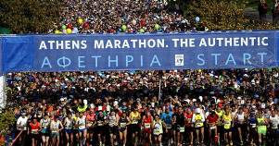
Συντονιστές της συζήτησης o καθηγητής μας, κοινωνιολόγος-θεολόγος Κώστας Γιαβρόπουλος και η καθηγήτριά μας, φιλόλογος Τατιάνα Παρασκεβοπούλου, τους οποίους ευχαριστούμε για την σύμπραξη και βοήθειά τους.
Κατά τη διάρκεια της συνεδρίας, οι συμμετέχοντες στη συνάντηση συζήτησαν αλλά και θυμήθηκαν διάφορα ατομικά και ομαδικά αθλήματα, στα οποία και οι ίδιοι αθλούνταν, αναφέρθηκαν στα πλεονεκτήματα και τα μειονεκτήματα καθενός από αυτά, καθώς και στο πολύ επίκαιρο θέμα στον αθλητισμό σήμερα, στο ντόπινγκ.
Φωτογραφίες από τη συνεδρία δύνασθε να αντλήσετε aπό τον εξής κάτωθι σύνδεσμο στο Διαδίκτυο: : https://yadi.sk/d/gppFwPaN3PrDmR

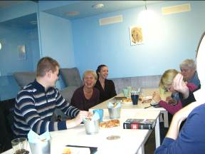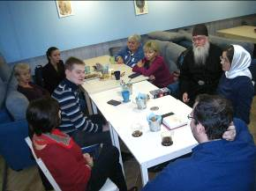
Kατόπιν απόφασης των θαμώνων της Λέσχης μας, το θέμα της επόμενης, 22^{ης} συνεδρίας μας, διατυπώνεται ως εξής: «Χριστούγεννα στην Ελλάδα και στη Ρωσία. Σημασία, παραδόσεις, εορτασμός».
Εξαιρετικοί οικοδεσπότες της «ΑntiCafe GRECHA» , τους οποίους ευχαριστούμε ιδιαίτερα για την ευγενική φιλοξενία και το νοστιμότατο κέρασμα ανατολίτικων γλυκών. Η σπιτική ζεστή ατμόσφαιρα της «ΑntiCafe GRECHA» μάς εμπνέει στις συζητήσεις και στο διάλογό μας.
Με την ευκαιρία, επιθυμούμε να εκφράσουμε την ευγνωμοσύνη μας σε όλους, όσοι συμμετέχουν στη Λέσχη Επικοινωνίας, συντονιστές και μέλη, μοιράζονται απλόχερα τις γνώσεις τους και με την παρουσία τους στηρίζουν αυτό το εγχείρημα ελληνορωσικής σύμπραξης και γέφυρας επικοινωνίας. Τον Απρίλιο τ.ε. συμπληρώθηκε ακριβώς ένας χρόνος λειτουργίας της Λέσχης Διαλόγου και Επικοινωνίας «ΕΠΙΚΟΙΝΩΝΟΥΜΕ ΕΛΛΗΝΙΚΑ – ΜΟΝΟ ΕΛΛΗΝΙΚΑ» και το γεγονός ότι το ενδιαφέρον του κοινού απέναντι σε αυτό το εγχείρημα διατηρείται αμείωτο και ευρύνεται, μάς χαροποιεί ιδιαίτερα.
Για περισσότερες πληροφορίες και για να δηλώσετε συμμετοχή δύνασθε να απευθύνεστε στην ηλεκτρονική διεύθυνση monogreek@gmail.com, καθώς και στις ιστοσελίδες κοινωνικής δικτύωσης https://www.facebook.com/Греческий-Разговорный-Клуб-μόνο-Ελληνικά-991010794322440/ (αρμόδια η σπουδάστρια του Κέντρου Ελληνικού Πολιτισμού Σβετλάνα Μαρτίνοβα).

Απαραίτητη προϋπόθεση για τη συμμετοχή είναι η υποβολή δήλωσης συμμετοχής, λόγω του περιορισμένου αριθμού θέσεων.
Η προσεχής 22^{η} συνεδρία της Λέσχης μας θα πραγματοποιηθεί την Κυριακή 03 Δεκεμβρίου 2017, ώρα 17.00. Το μέρος της συνάντησης εξακριβώνεται. Παρακολουθείτε τα νέα μας https://www.facebook.com/Греческий-Разговорный-Клуб-μόνο-Ελληνικά-991010794322440/ !

Eπισυνάπτονται φωτογραφίες και υλικό από τη συνεδρία.

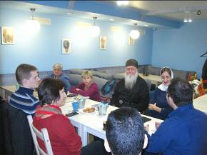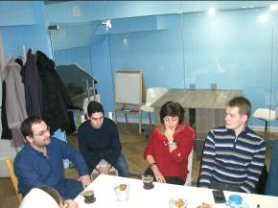

Σας περιμένουμε!

Με εκτίμηση
Δώρα Γιαννίτση,
δ/ντρια Κέντρου Ελληνικού Πολιτισμού-Κ.Ε.Π.

